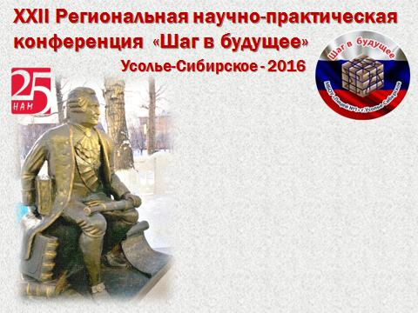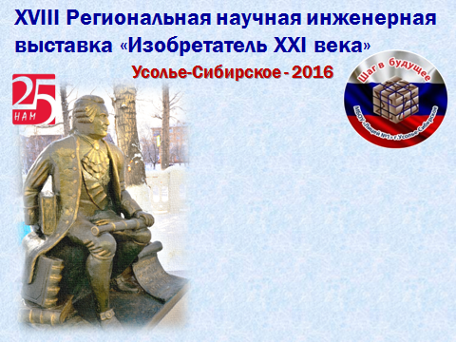

**Иван**

**Иванов**

г. Усолье-Сибирское

МБОУ «Лицей №1»

**Иван**

**Иванов**

г. Усолье-Сибирское

МБОУ «Лицей №1»